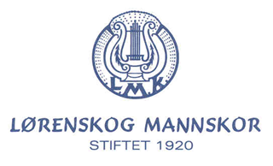
Til Dato 27. mai 2022
Lørenskog Damekor
Nils E. Nordberg
Freddy Hoel Nilsen,
Marius Nilsen
Roar Vangen
Christian Lund
Finn Evensen
Robert Skrolsvik
Trond Granlund
Åge Tovan
Geir Hungnes
Pål Rullestad
Ragnhild Mila S. Fiskaa
Ingrid Dominique
Kjetil Aamann

GAVE TIL REDD BARNA FOR HJELP TIL BARN I UKRAINA
fra Konsert SANGEN

Hei
Det oppstod noen forhold vi måtte avklare derfor er vi først nå klare til å gi vår gave.

Overskuddet ble kr 32 613, vi synes dette er veldig bra!

Pengene har dere alle gjort en stor innsats for og vi takker dere og alle medlemmene i kor og grupper for hyggelig samarbeid og fin musikk. Med to avlysninger før konserten kunne gjennomføres pga. covid ble det mye mer arbeid på oss alle, og vi er takknemlig for at dere var med hele veien til den suksessen det ble.

Det er hjerteskjærende å se bilder og reportasjer fra Ukraina, alle lidelsene og spesielt å tenke på det barna blir utsatt for. Det gir traumer som vil følge dem hele livet og derfor er det godt at vi bidrar med omtanke og litt hjelp. Heldigvis stiller store deler av verden opp,

Vi vil forsøke å få oppmerksomhet om vårt prosjekt og bidrag, og oppfordre andre kulturinstitusjoner til det samme.
Vår intensjon er at deres deltakelse blir kjent.

Ønsker dere en fin helg og god sommer.

Lørenskog Mannskor
Kaj H Beristein Svein Bugge-Pettersen
Kaj H. Breistein Svein Bugge-Pettersen
Formann prosjektleder

